**РОССИЙСКИЙ УНИВЕРСИТЕТ**

**ДРУЖБЫ НАРОДОВ**

Факультет физико-математических и естественных наук

Кафедра прикладной информатики и теории вероятностей

ОТЧЕТ

ПО ЛАБОРАТОРНОЙ РАБОТЕ № 2.

*дисциплина: Архитектура компьютера*

Студент: Федорова Анжелика

Группа: НКАбд-06-23

МОСКВА

2023

Содержание

**1 Цель работы………………………2**

**2 Задания……………………………3**

**3 Выполнение лабораторной работы……**

**4**

**4 Задания для самостоятельной работы.**

**…...14**

**5 Выводы…………………………….23**

**6 Вопросы для**

**самопроверки…………….24**

**7 Список литературы………………..27**

**Порядок выполнения лабораторной работы**

1.Базовая настройка Github.

Аккаунт на Github у меня уже был заведен, поэтому дополнительная настройка не требуется

2. Базовая настройка git

Я открываю терминал и ввожу команды, указав свое имя и email.(см.рис.1)

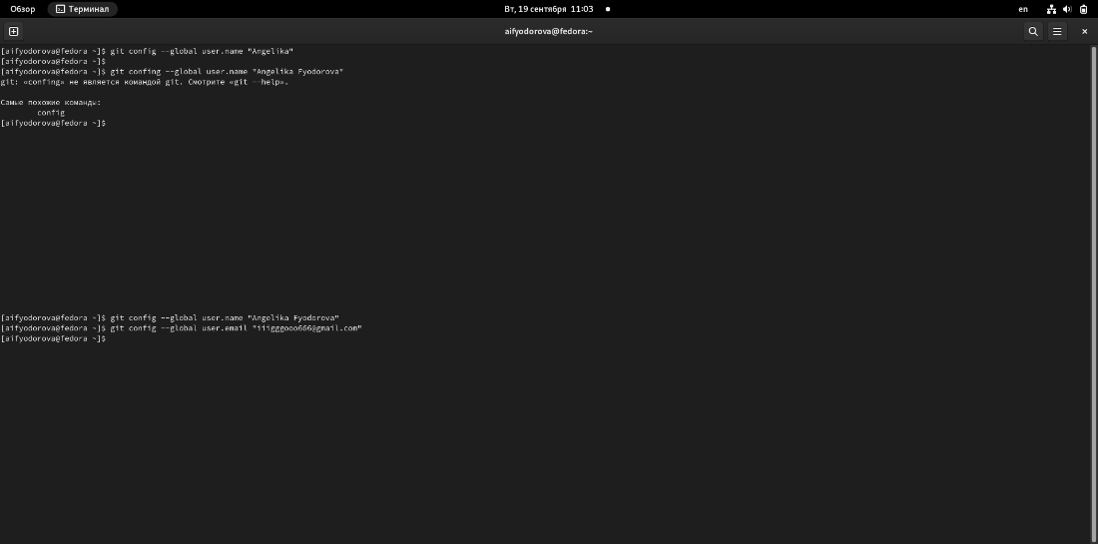

Рис.1 Настройка имени и почты

Теперь я должна настроить utf-8 в выводе сообщений git и зададим имя начальной ветки с помощью команды init.defaultBranch. (см.рис.2)

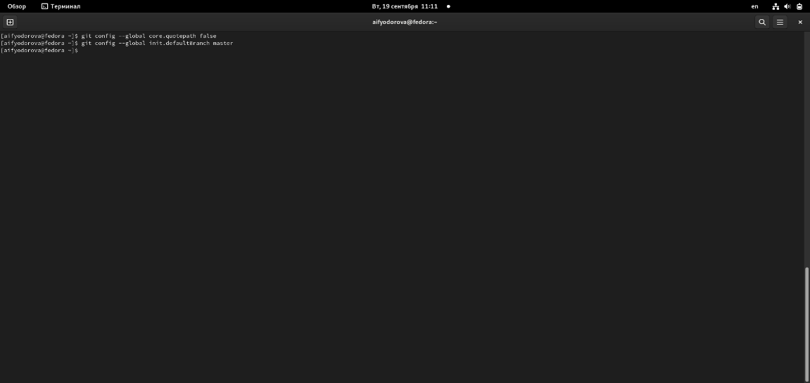

Рис.2. Настройка utf-8 и создание ветки master

Теперь я введу параметры autocrlf и safecrlf с помощью команды core.(cм.рис.3)

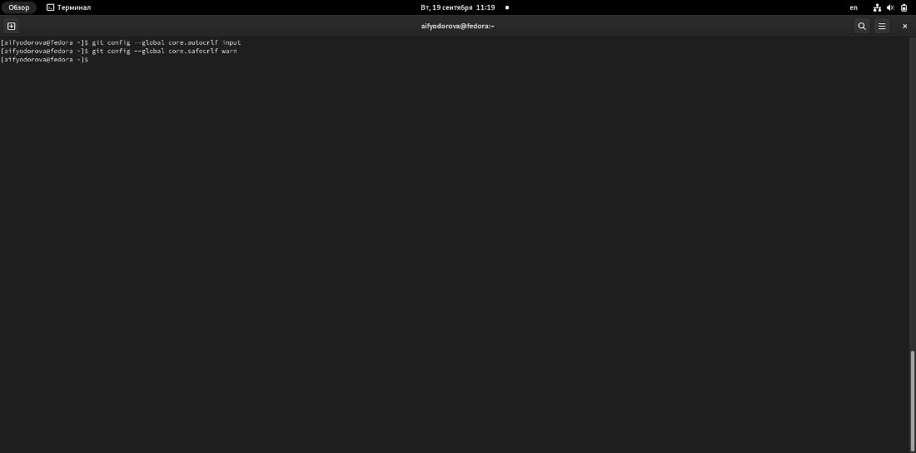

Рис.3. Настройка параметров autocrlf и safecrlf

**3. Создание ключа SSH**

Для идентификации пользователя необходимо сгенерировать приватный и открытый ключи. Это можно сделать с помощью ключа -С. ( см.рис.4)

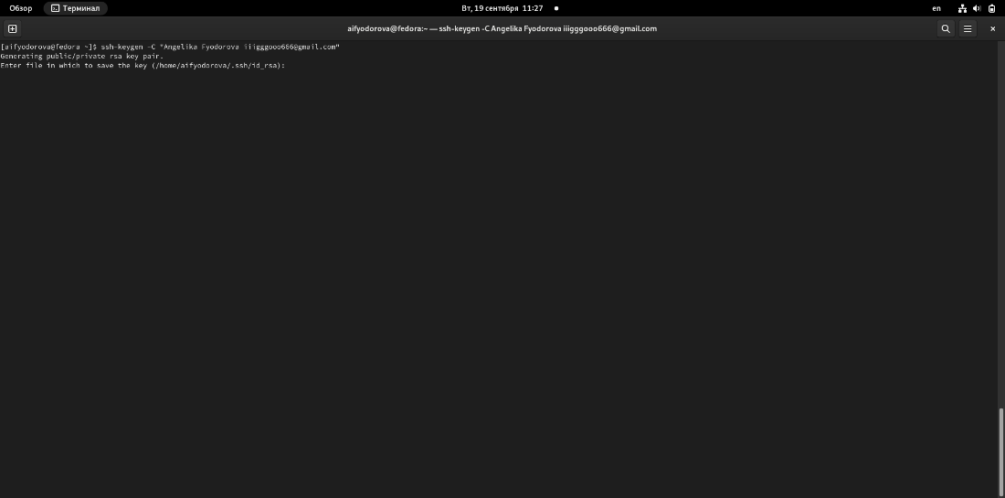

Рис.4. Генерация открытого и приватного ключей

Как я могу видеть, ключи сохранены в каталоге ~/.ssh/, и теперь я должна перейти на сайт <http://github.org/> под своей учетной записью, чтобы установить данные ключи в свой профиль. Сначала я сохраню ключ в буфер обмена эти ключи с помощью команды cat (см.рис.5)

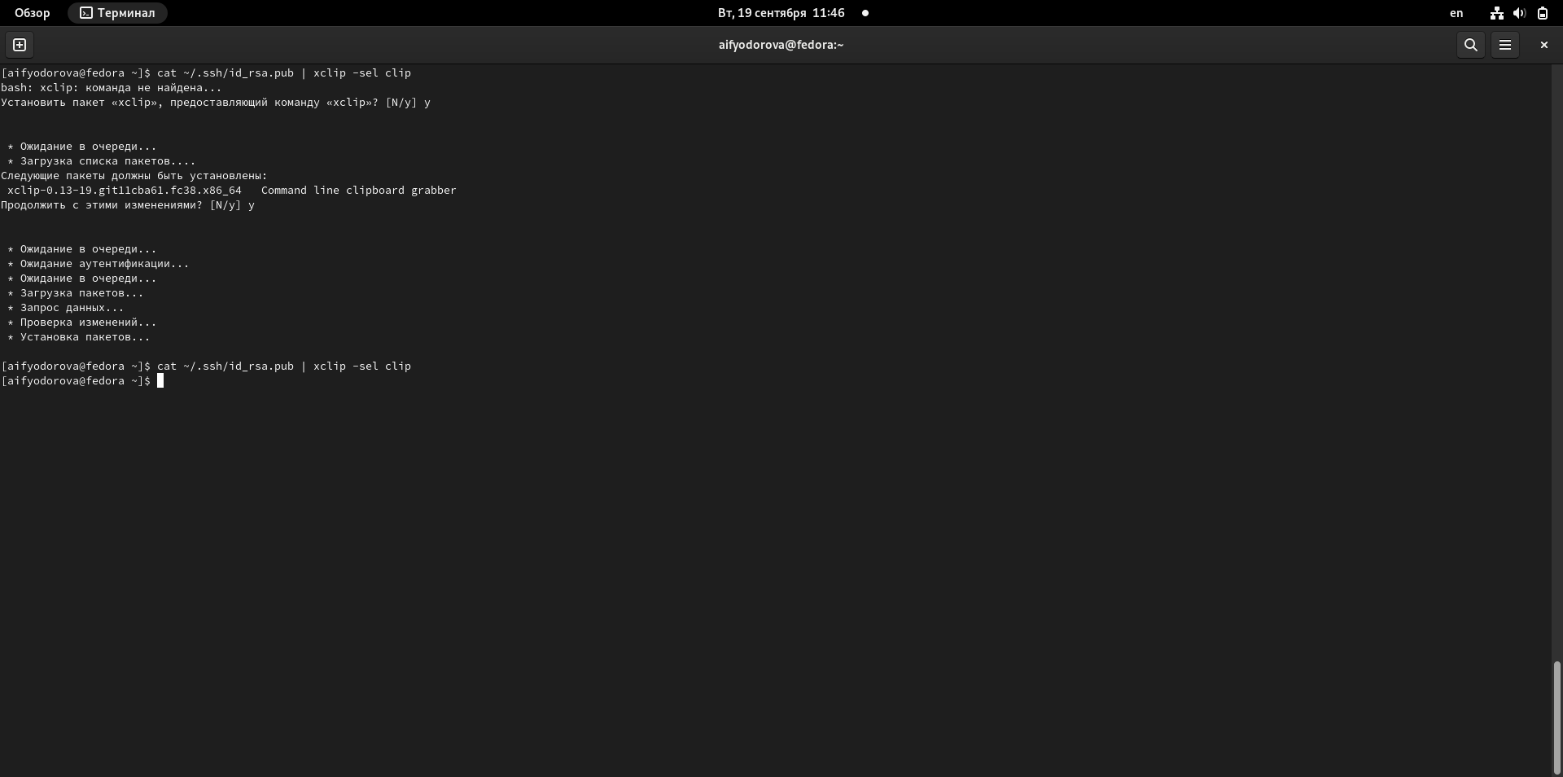

Рис.5. Копирование открытого и приватного ключей в буфер обмена

Теперь я захожу в настройки профиля, выбрав раздел «SSH and GPG keys» и вставляю ключи в нужное поле. (см.рис.6)

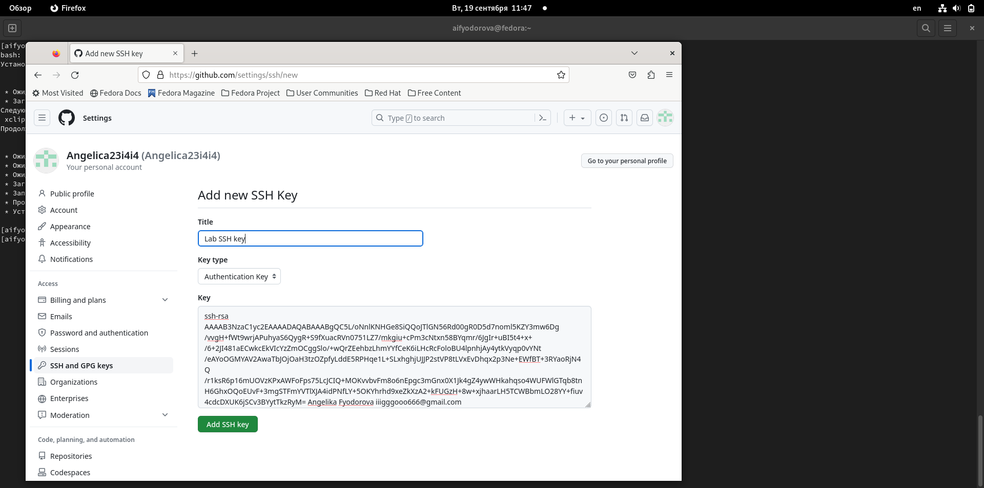

Рис.6. Добавление SSН ключа

**4. Сознание рабочего пространства и репозитория курса на основе шаблона**

Теперь я должна создать собственное рабочее пространство для предмета «Архитектура компьютера». Это я могу сделать с помощью команды mkdir. Я создам несколько каталогов(см.рис.7)

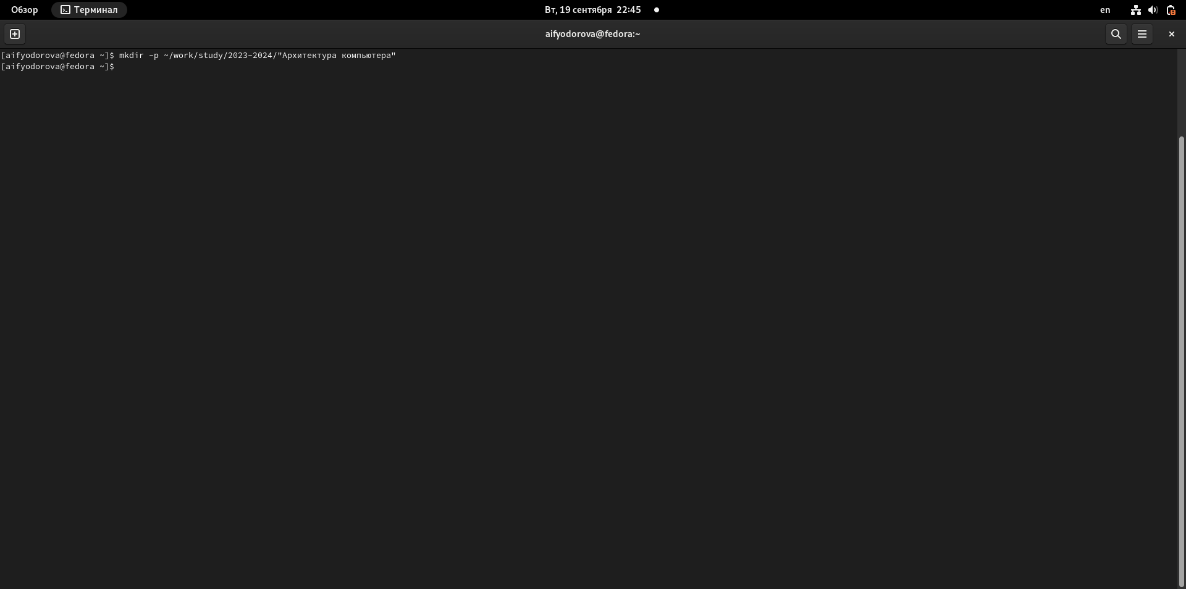

Рис.7. Создание учебного пространства для предмета

Далее, используя ссылку из файла с лабораторной работой, я захожу на сервер Github и нажимаю «use this template», чтобы выбрать шаблон, и потом выбираю «create a new repository». (см.рис.8)

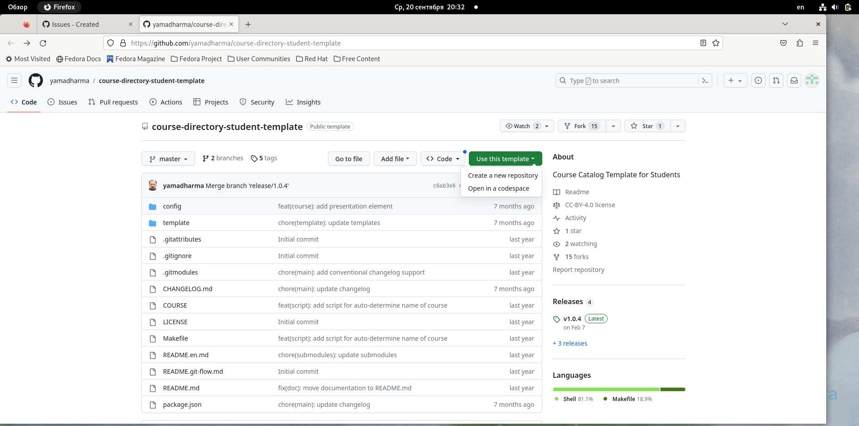

Рис.8. Выбор шаблона

Теперь я ввожу имя для своего репозитория «study_2023–2024_arh-pc» и создаю его (см.рис.9)

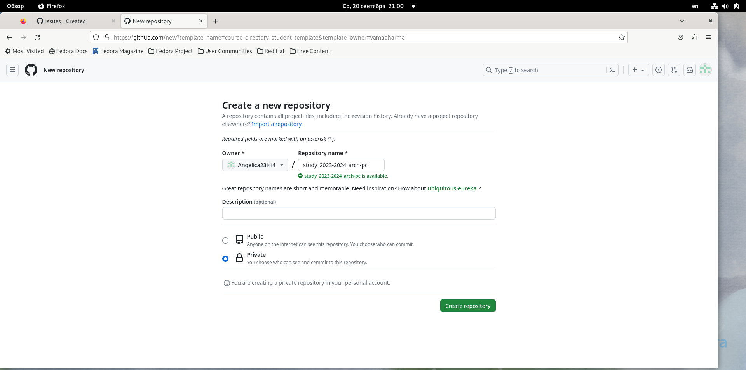

Рис.9. Создание приватного репозитория

Теперь я скопирую ссылку на мой созданный репозиторий (см.рис.10) и клонирую его (см.рис.11)

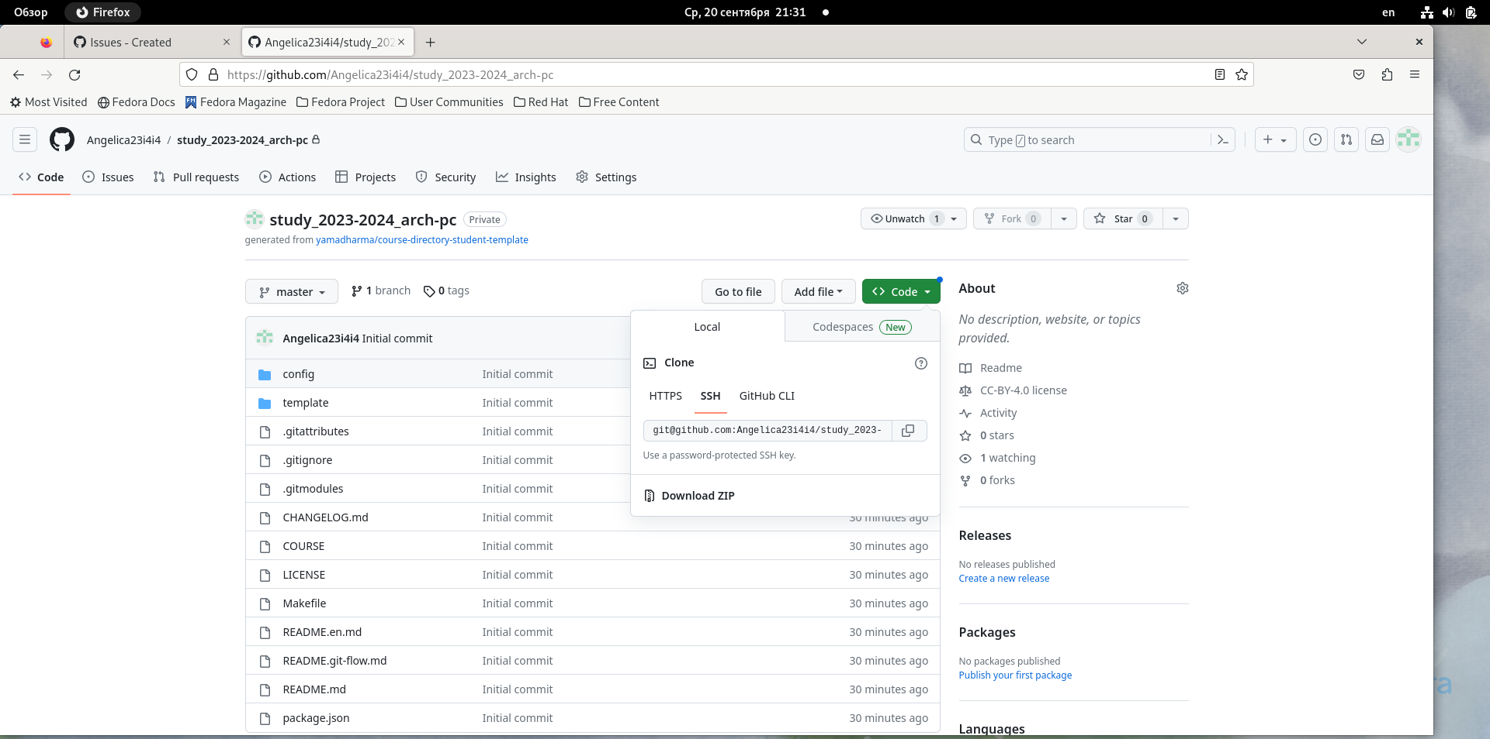

Рис.10. Копирование ссылки на репозиторий

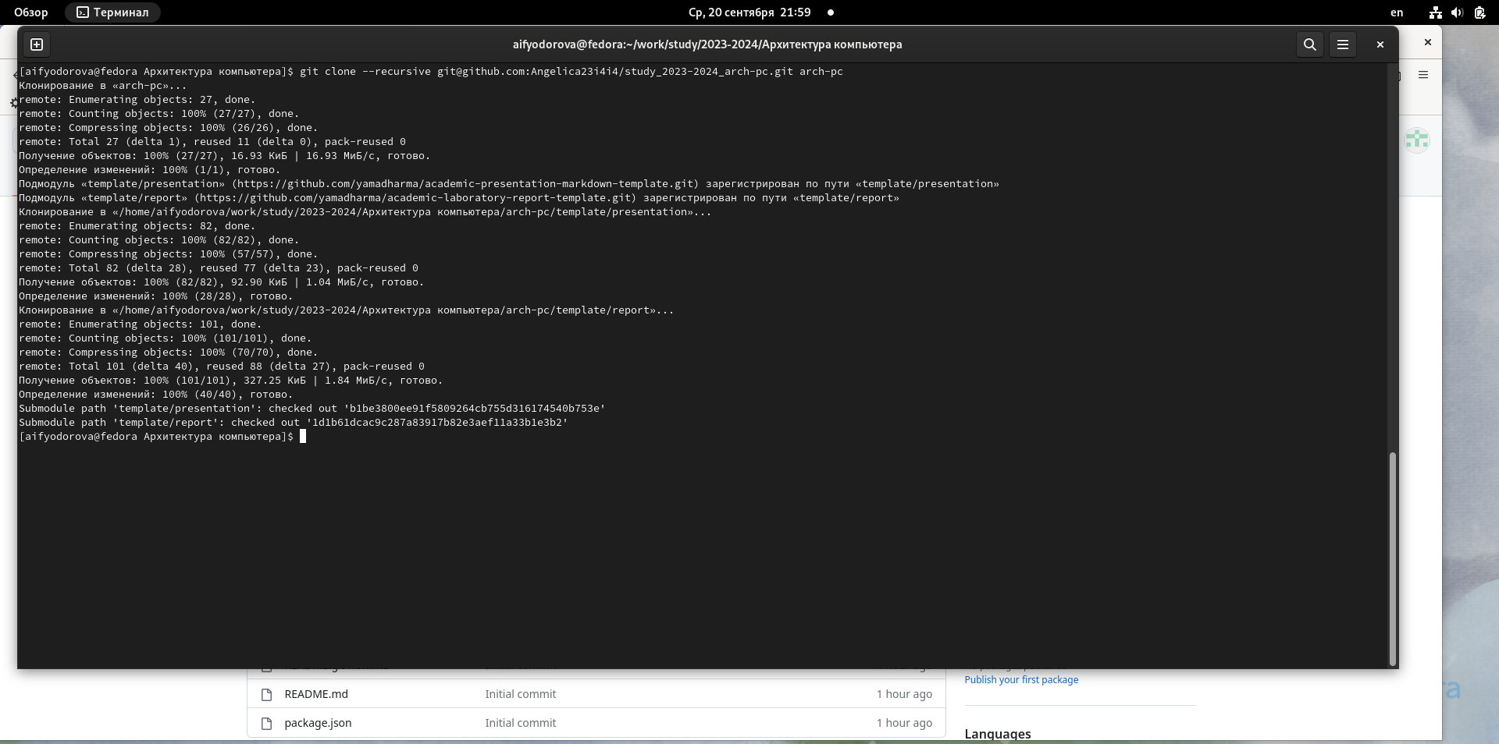

Рис.11. Клонирование репозитория в подкаталог arch-p

**5. Настройка каталога курса**

Теперь я должна перейти в каталог курса и удалить лишние файлы с помощью команды rm. (см.рис.12)

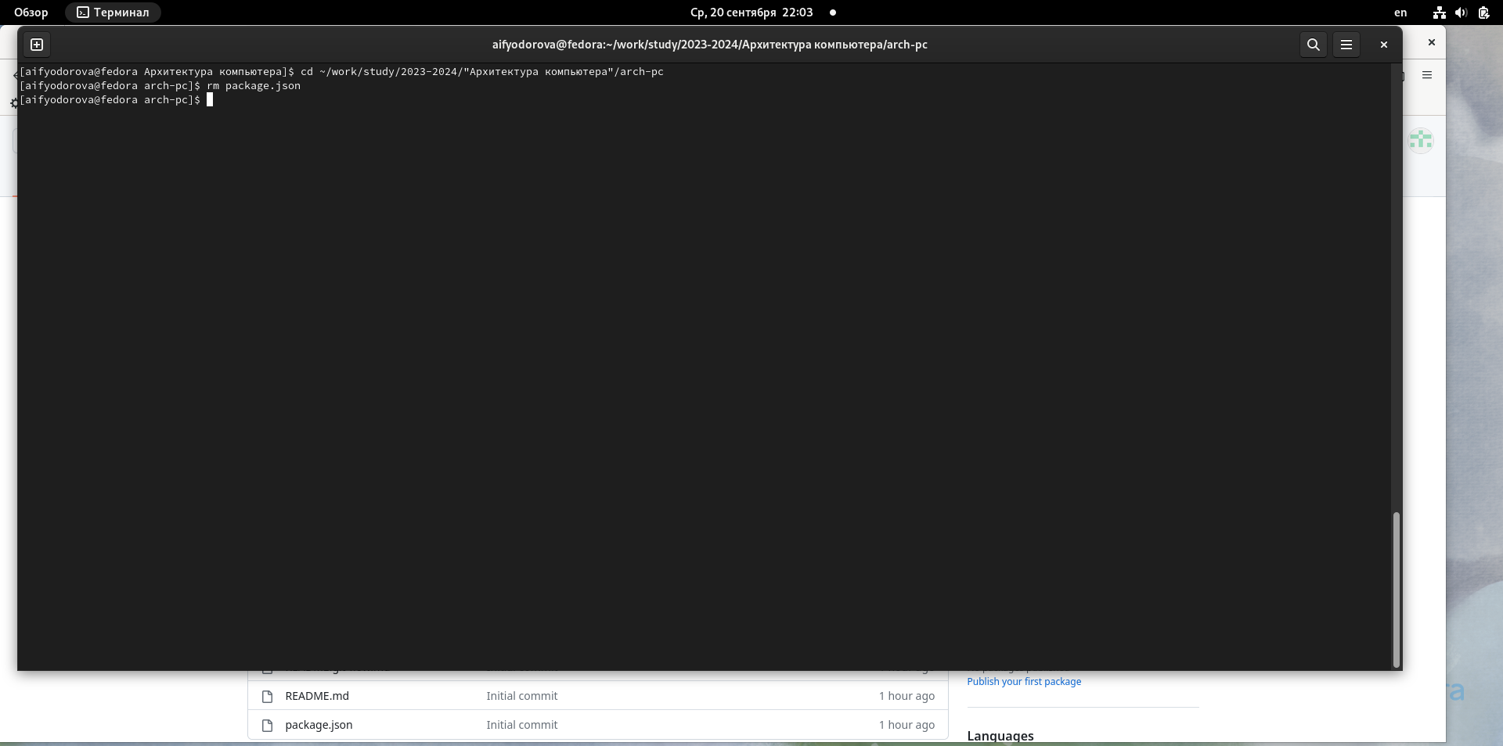

Рис.12. Удаление ненужных файлов

Далее я создам необходимые каталоги с помощью команд make и echo(cм.рис.13) и отправлю их на сервер (см.рис.14)

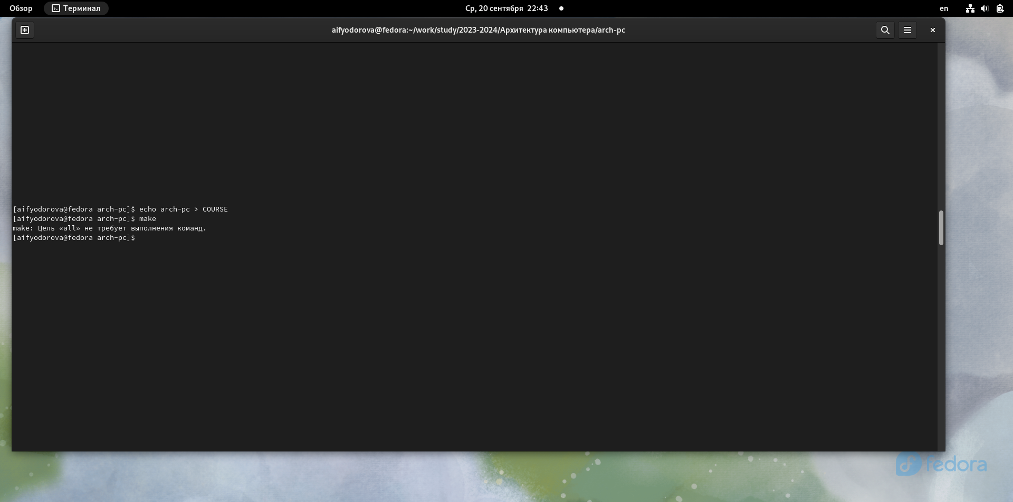

Рис.13. Создание нужных каталогов

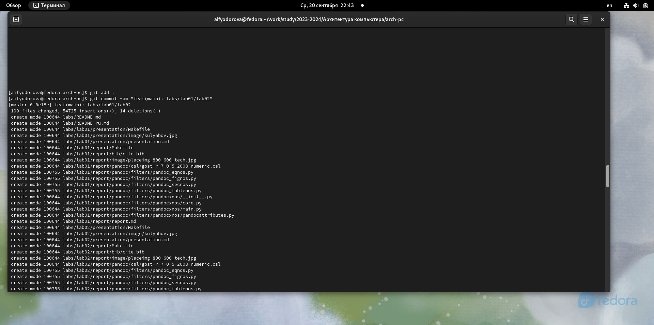

Рис.14. отправка каталогов на сервер

Теперь я могу увидеть, что в моей ветке появились нужные репозитории (см.рис.15)

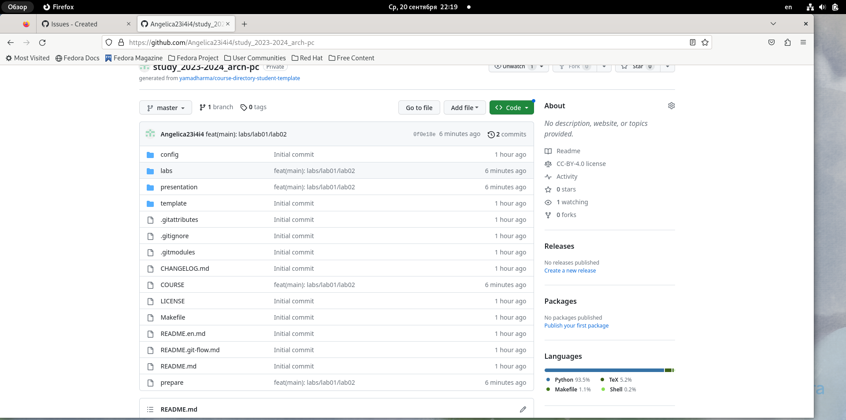

Рис.15. Картина репозитория

**Задания для самостоятельной работы**

Задание 1

Сначала я зайду в каталог labs>lab02>report в репозитории на Github и, нажав кнопки «add file» и потом – «upload files», я загружу отчет по второй лабораторной работе (см.рис.16)

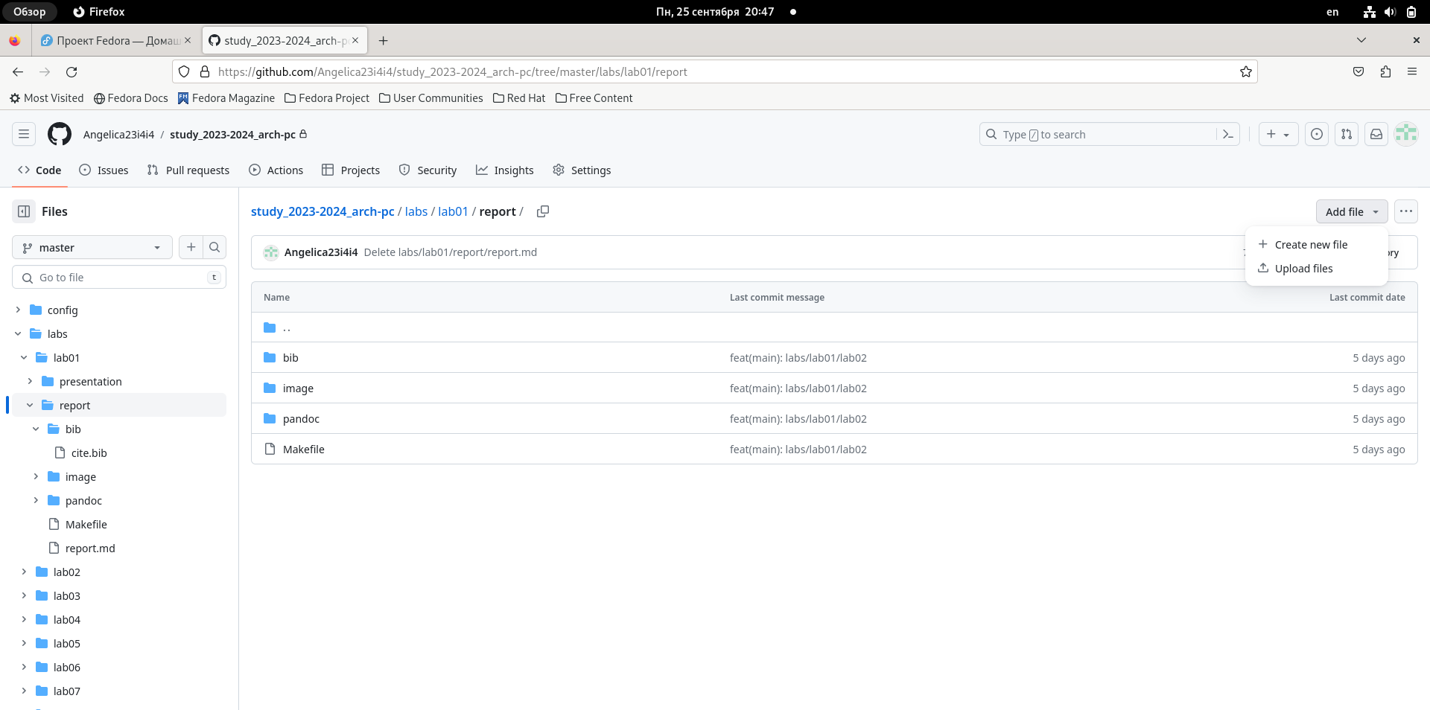

Рис.16. Загрузка отчета в каталог